Assignment 6

16340305 郑先淇

**题目**

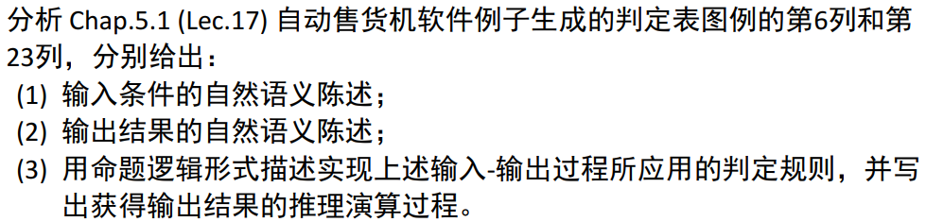

**解答**

1. 输入条件的自然语义陈述：
   1. 第6列：C1售货机可找零、C2投入1元硬币、C4按下橙汁按钮；
   2. 第23列：C2投入1元硬币、C5按下啤酒按钮；
2. 输出结果的自然语义陈述：
   1. 第6列
      1. 中间结果：T11投入1元硬币且按下饮料按钮、T12按下橙汁或啤酒按钮、T13应当找5角零钱并且售货机有零钱找、T14钱已付清；
      2. 输出结果：E23退还5角硬币、E24送出橙汁饮料；
   2. 第23列
      1. 中间结果：T11投入1元硬币且按下饮料按钮、T12按下橙汁或啤酒按钮；
      2. 输出结果：E21零钱找完灯亮、E22退还1元硬币；
3. 第6列
   1. 判定规则

C4 ∧  C2 → 

T11 ∧ C1 → 

C2 ∧ T13 → 

C4 ∧ T13 → 

C4 ∧ T13 → 

* 1. 推理演算过程

C1条件表明售货机可找零，C2和C4推出中间结果T13，应当找5角零钱并且售货机有零钱找，进一步推出输出结果E24送出橙汁饮料和E23.cn退还5角饮料。

第23列

1. 判定规则

C5 ∧  C2 → 

C5 → 

~C1 → 

E21 → 

1. 推理演算过程

条件C1为0表示售货机没有零钱可找，C2和C4推出中间结果T11，因为售货机没有零钱可找，直推出E21零钱找完灯亮，根据E21和C2推出E22，退还1元硬币。